Colegio República Argentina
O’ Carrol # 850- Fono 72- 2230332
Rancagua

Guía de Historia y Geografía
Semana N°24 y 26

Asignatura: Historia, Geografía y Cs. Sociales.
Correo: historiasusanar@gmail.com Ordenes13@gmail.com

Nombre:
Curso:6° Años A-B-C-D Fecha: 07 hasta25 de septiembre 2020
U.3 OA7: Explicar y dar ejemplos de la progresiva democratización de la sociedad durante el siglo XX, considerando acceso creciente al voto, la participación de la mujer en la vida pública, el acceso a la educación y a la cultura, entre otros.

Actividad 1

La Estructura Social en el Chile de inicios siglo XX

La elite social o clase alta estaba compuesta por la antigua aristocracia terrateniente que había basado su estatus en la tenencia de la tierra, para lo cual se alianza con las nuevas familias que habían adquirido recientemente una gran riqueza obtenida a través de actividades económicas relacionada al comercio, la minería y la industria. Este nuevo grupo social se denominará oligarquía, donde la riqueza desplazará al origen social como elemento central para obtener el poder. Este grupo reducido de personas concentraran el poder político, económico, social. La forma de gobierno oligárquica fue la tónica en esos años, en donde una minoría dirigía los destinos de una nación.

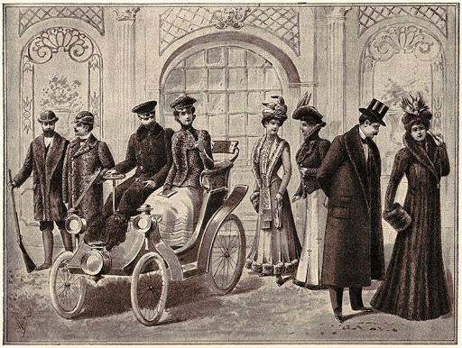

Los sectores medios o clase media comienzan a distinguirse a mediados de siglo XIX y se consolidará al mismo tiempo que el país experimentaba un importante crecimiento económico, gracias a la expansión del aparato estatal y al desarrollo de la educación, además se fue en fortaleciendo con la llegada de inmigrantes y colonos extranjeros que se radicaron nuestro país. Por lo general, carecían de una identidad de grupo definida, e intentaban aproximar su modo de vida al modelo impuesto por la élite, ya sea en su manera de ser, costumbres, gustos y usos. Identificar a empleados del Estado, profesionales universitarios (abogados, doctores, ingenieros), profesores, militares, pequeños comerciantes, etc.

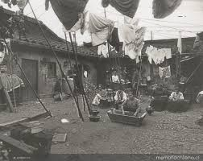

Los sectores populares o clase baja estaban compuestos por los trabajadores industriales (proletariado) grupo que llega a la ciudad en busca de mejores condiciones de vida y de trabajo, el otro grupo importante lo conformaba el campesinado que se mantenía en las mismas condiciones de vida que en el siglo pasado (colonia), donde la mayoría se encontraba bajo el sistema del inquilinaje o peón libre que realizaba trabajos en ciertos periodos. El Proletariado es una forma de nombrar a la clase obrera cuya única posesión era su prole(hijo).

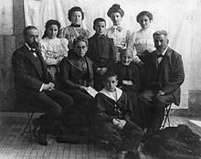

Actividad 1
1.-¿Cómo se estructura la sociedad chilena de principios del siglo XX? Descríbela.

Grupo Social | Descripción
Clase alta o elite

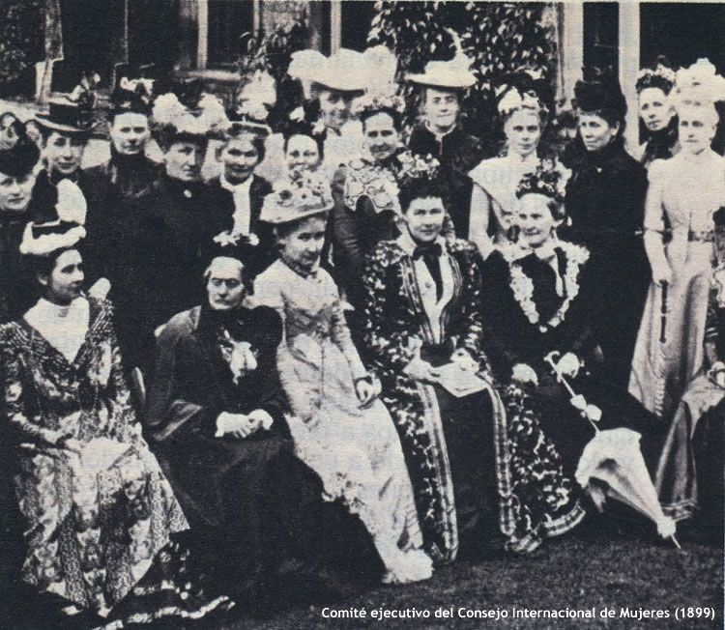
Clase media
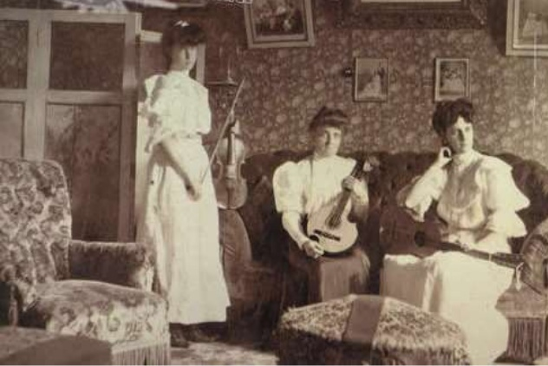
Clase obrera
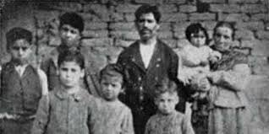

Actividad 2

La ampliación de la participación política

Línea de tiempo de la ampliación del sufragio.
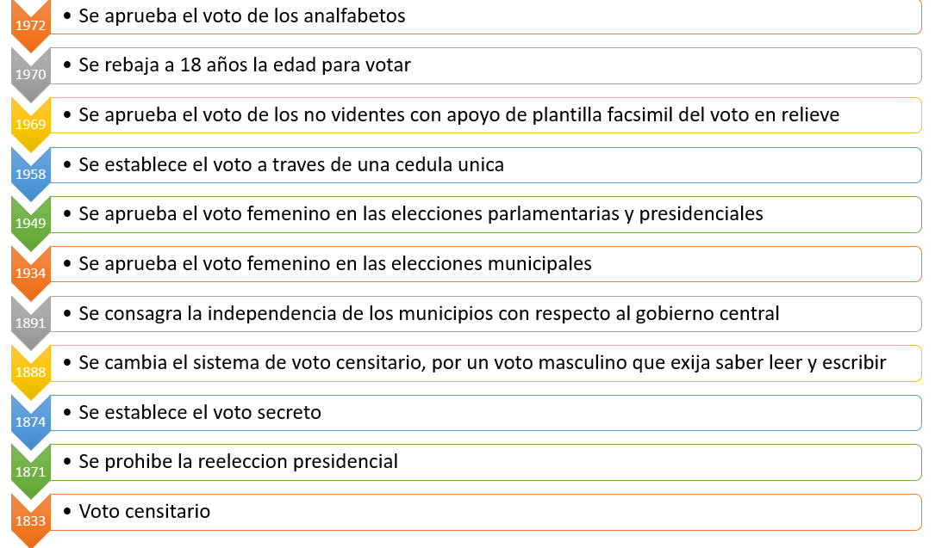
2.-Según la línea de tiempo responde las siguientes preguntas.

a.-¿Qué impacto crees que tuvo la ampliación del voto en la sociedad chilena del siglo XX?
___________________________________________________________________________________________________________________________________________________________________________________________________
b.-Según la línea de tiempo ¿Qué grupos fueron invitados a votar?
___________________________________________________________________________________________________________________________________________________________________________________________________

c.-¿Cuánto tardo el sistema en integrar a las mujeres a la participación política?
___________________________________________________________________________________________________________________________________________________________________________________________________

